Inauguration de Hettich Vietnam
Avec Hettich et FGV ensemble pour un avenir durable

La première filiale commune de Hettich et FGV ouvrira ses portes en janvier 2025 : Hettich Vietnam. Depuis un an, les deux entreprises familiales unissent leurs forces dans le secteur des ferrures de meubles à l’échelle mondiale. Avec Hettich Vietnam, nous créons une entreprise qui propose des solutions taillées sur mesure pour l’industrie du meuble et le commerce dynamiques au Vietnam.

Avantages de la filiale au Vietnam

La création officielle de l’entreprise au Vietnam est un pas important au regard du marché du meuble en pleine expansion. Cet investissement stratégique du groupe Hettich montre sa vision à long terme visant à encourager et à promouvoir des progrès durables sur des marchés en pleine expansion dans toute l’Asie, de continuer à définir des tendances et de faire bouger des marchés à leur niveau. Jana Schönfeld, gérante du groupe Hettich explique : « Nous voulons faire plus que simplement être présents sur le marché. Nous voulons faire partie intégrante de la communauté vietnamienne et partager nos expériences et nos innovations qui arrivent directement d’Allemagne et d’Italie. »

Une approche consistant à agir au niveau local : des stratégies taillées sur mesure

La création de la filiale officielle au Vietnam pour la commercialisation des produits de Hettich et de FGV n’améliore pas seulement les possibilités de commercialisation, mais favorise également des partenariats de poids avec des entreprises locales renommées. Matthias Bertl, directeur général de Hettich pour l'Asie du Sud-Est ajoute : « Sur un marché à évolution rapide tel que c'est le cas au Vietnam, il est impératif de comprendre les spécificités locales. C’est pourquoi, Hettich Vietnam est le seul fournisseur qui commercialise des produits de qualité et des innovations inégalés. Cela est complété par un soutien complet de la part de spécialistes afin de développer ensemble des solutions qui enrichissent le style de vie des consommateurs dans tout le pays. Tandis que Hettich Vietnam développe ses canaux de distribution à l'échelle nationale afin d'accroître sa visibilité et de stimuler la croissance en renforçant les partenariats avec les distributeurs, l’entreprise vise, en plus, à se rapprocher des communautés de design et de meubles locales ainsi que des propriétaires de maison. L’objectif est de proposer des solutions innovantes et fonctionnelles qui répondent aux exigences du marché local. »

La qualité dans le monde entier : la gamme de produits

Hettich et FGV ont développé une vaste gamme de produits qui se complètent à merveille et qui permettent de couvrir un grand nombre de besoins du marché dans différents segments. Uwe Kreidel, directeur général de FGV : « Avec Hettich et FGV, deux entreprises familiales ayant des racines similaires et des valeurs communes se sont associées. Ensemble, nous apportons 200 ans d'expérience dans le secteur et des atouts complémentaires, ce qui nous permet d’offrir à nos clients de l’Asie du Sud-Est une véritable plus-value. Notre présence au Vietnam constitue une étape importante sur le chemin du succès commun. »

Vous pouvez télécharger les ressources photographiques suivantes sur www.hettich.com, menu «°Presse°» à l’adresse suivante :

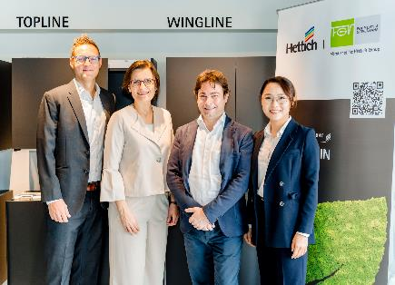
032025_a
Cérémonie d’ouverture de Hettich Vietnam. De gauche à droite : Matthias Bertl (directeur de Hettich Asie du Sud-Est et directeur de Hettich Vietnam), Jana Schönfeld (directrice du groupe Hettich), Andrea Casoni (directrice des ventes de FGV), Thanh Pham (directrice de la communication de Hettich Asie du Sud-Est et directrice adjointe de Hettich Vietnam). Photo: Hettich

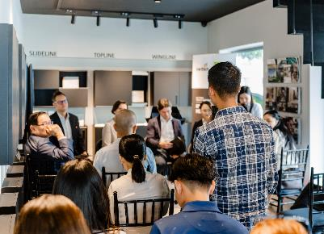
032025_b
Hettich Vietnam est la première filiale commune de Hettich et FGV. Photo: Hettich

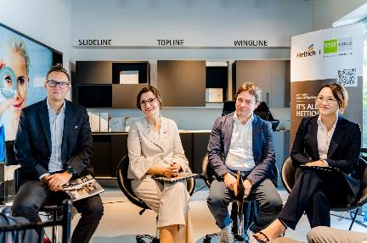
032025_c
Cérémonie d’ouverture de Hettich Vietnam. Hettich Vietnam est la première filiale commune de Hettich et FGV. Photo: Hettich

À propos de Hettich
La société Hettich a été fondée en 1888 et est aujourd’hui l’un des plus grands et des plus connus fabricants de ferrures pour meubles au monde. Le siège social de l’entreprise familiale est situé à Kirchlengern au cœur du pôle de compétitivité de l’industrie du meuble en Westphalie-de-l’Est. Quelque 8600 collaboratrices et collaborateurs travaillent tous ensemble dans plus de 100 pays pour fournir des solutions d’avenir. Avec sa devise « It’s all in Hettich », la marque Hettich offre une vaste gamme de services qui s’oriente systématiquement vers les besoins des clients du monde entier. By tradition, top priority has always been at the focus of everything we do to ensure sustainability at social, societal and ecological levels. www.hettich.com

